鸡鸣乡人民政府文件

鸡鸣府发〔2024〕62号

鸡鸣乡人民政府
关于印发《鸡鸣乡2024年“安全生产月”
活动方案》的通知

各村（社区）、乡属事业单位、科室站所：
现将《鸡鸣乡2024年“安全生产月”活动方案》印发给你们，请结合实际，抓好贯彻落实。

鸡鸣乡人民政府
2024年5月29日

鸡鸣乡2024年“安全生产月”活动方案

今年6月是第23个全国“安全生产月”，6月16日为全国“安全宣传咨询日”。根据《城口县安全生产委员会办公室 城口县2024年“安全生产月”活动方案的通知》（城安委办发〔2024〕37号）要求，为组织开展好全乡2024年“安全生产月”活动，特制定如下方案。
一、活动主题
“人人讲安全、个个会应急——畅通生命通道”。
二、活动时间
5月31日—6月30日。
三、活动内容
（一）深入宣传贯彻习近平总书记关于安全生产重要论述。各村（社区）、乡属事业单位、科室站所要组织学习习近平总书记关于安全生产重要论述和重要指示批示精神，要以《深入学习贯彻习近平关于应急管理的重要论述》、新修订的《重庆市安全生产条例》为重点，开展专题研讨、集中宣讲、辅导报告，全面领会习近平总书记关于安全生产重要论述的精髓要义，把理论学习成果转化为谋划推动工作的创新思路、务实举措、有效方法。各单位负责人要组织开展“安全生产大家谈”“班前会”“以案普法”等活动，组织观看“安全生产月”主题宣传片、《安全生产 责任在肩》警示教育片、事故警示教育片等，推动树牢安全发展理念。“安全生产月”活动期间，“重庆应急发布”微信公众号“三年行动大家谈”专栏将集中发布行业部门主要负责人、企业单位负责人的署名文章，推动安全生产治本攻坚三年行动、防灾减灾救灾固本强基三年行动走深走实，各单位要积极参与、主动投稿（邮箱：cqsafety@126.com）。
（二）组织参加“安全生产月”网络知识答题活动。6月1日—6月30日，全国安全生产月活动组委会办公室将在全国范围内组织开展为期一个月的“安全生产月”网络知识答题活动，旨在全民参与、全民学习，通过活动进行全民安全知识普及，提升全民安全意识，筑牢全民安全防线。各村（社区）、各乡属事业单位、各科室站所要切实加强组织宣传，广泛发动干部职工、社会群众参与，营造人人学习安全知识、个个提升应急技能的浓厚氛围。活动通过登录相关媒体平台（详见附件1）参与答题方式进行，参与者每天可答题1次，每题分值为1分，每次随机5题，直至5道题全部答完，每次总计限时150秒，超过限时视为自动交卷，不超过限时可返回继续答题。参与者每次答题均可获得积分，活动主办方将通过统计积分情况评估活动成效。活动平台分别提供地方和央企入口，地方参与者为各类单位职工和社会公众，央企参与者为本企业职工。
（三）组织开展“安全宣传咨询日”活动。各村（社区）、各乡属事业单位、各科室站所要结合工作实际，组织开展“安全宣传咨询日”活动，通过形式多样的宣传方式，普及安全知识。6月中旬，乡安委办将组织有关科室开展“安全宣传咨询日”活动，集中宣传安全生产政策法规、安全知识、应急避险和自救互救方法，宣传“最美应急人”的先进事迹，激励广大应急人学有榜样、做有标杆，让全社会更加充分地了解、支持、参与应急工作，推动全乡安全生产和自然灾害防治工作持续稳定向好。
（四）组织开展畅通生命通道宣传和演练。各村（社区）、各乡属事业单位、各科室站所要充分利用海报、动漫、短视频等多元化形式，讲解生命通道标识的含义和识别方法、保持畅通的必要性和法律责任，通过多样化载体广泛传播，扩大“畅通生命通道”的宣传面、影响力。联合相关部门组织开展模拟火灾和地震等场景的应急疏散演练、避险逃生知识竞答等活动，突出生命通道在避险逃生和应急救援中的关键作用，强化公众不占用、不堵塞的安全意识，宣传应急疏散知识与技能，增强公众应对突发事件的避险能力。持续开展“12350”安全生产举报奖励宣传，充分运用举报奖励机制，鼓励广大群众积极举报身边的安全隐患，特别是“九小场所”、多业态混合生产经营场所、人员密集场所堵塞“生命通道”的安全隐患，争做公共安全的吹哨人。
（五）持续推进安全宣传“五进”工作。各村（社区）、各乡属事业单位、各科室站所要紧盯重点区域、重点行业、重点领域持续推进安全宣传“五进”工作，组织指导企业积极培育安全文化，深入宣传贯彻安全生产治本攻坚三年行动和防灾减灾救灾固本强基三年行动，组织员工学好用好重大事故隐患判定标准，开展针对本行业领域特点的疏散逃生演练；农村要重点宣传农机、沼气、农药使用、烤火取暖防范一氧化碳中毒等安全知识，开展农村自建房安全科普教育，切实增强居民安全意识；社区要开展“进门入户送安全”宣传活动，广泛发动安全网格员、公益性岗位、安全志愿者重点宣传“畅通生命通道”相关科普知识；鸡鸣中心小学要将安全教育融入日常教学，加强防溺水宣传，针对宿舍、教室、食堂、幼儿园娱乐设施场所等人员密集重点场所开展安全隐患排查、避险逃生培训和演练；家庭要学习电动自行车充电安全、储能设备安全、燃气安全和用电安全等知识，定期开展居家安全检查，熟知避险逃生路线。通过扎实推进安全宣传“五进”工作，不断提升公众风险防范、安全应急意识和自救互救能力，营造浓厚安全氛围。
（六）深入开展问题隐患排查整治。各村（社区）、各乡属事业单位、各科室站所要对事故易发多发、易造成人员伤亡的重点环节进行全面细致的自查自纠，深入开展重大隐患排查整治，强化源头治理，切实把风险隐患化解在萌芽之时、成灾之前。
四、活动要求
（一）加强组织领导。各村（社区）、各乡属事业单位、各科室站所要高度重视，活动开展情况将纳入安全生产与防灾减灾救灾工作年度目标考核、“安全清单”问题管控力综合评价，切实加强组织领导，精心安排部署，进一步明确责任任务。要强化多部门合作、有关方面协同联动，凝聚安全宣传强大工作合力。
（二）务求活动实效。各村（社区）、各乡属事业单位、各科室站所要将安全生产月宣传活动与安全生产治本攻坚三年行动、防灾减灾救灾固本强基三年行动有机结合，走进企业一线，深入基层群众，创新宣传形式，提高群众参与度，有效提升公众安全意识和防灾避险能力。
（三）强化信息报送。各村（社区）、各乡属事业单位、各科室站所要及时报送活动期间好的做法、特色活动等视频、图片、文字资料，并于7月1日前报送活动总结（报送方式：渝快政—鸡鸣乡人民政府—方龙）。

附件：“安全生产月”网络知识答题活动参与平台

附件1

“安全生产月”网络知识答题活动参与平台

一、关注应急管理部微信公众号或应急管理部官方微博下载答题链接。

二、登录全国安全生产月官网：www.anquanyue.org.cn或关注应急管理部宣传教育中心微信公众号下载答题链接。

三、通过链工宝APP参与答题，扫描二维码或进入手机应用市场下载。
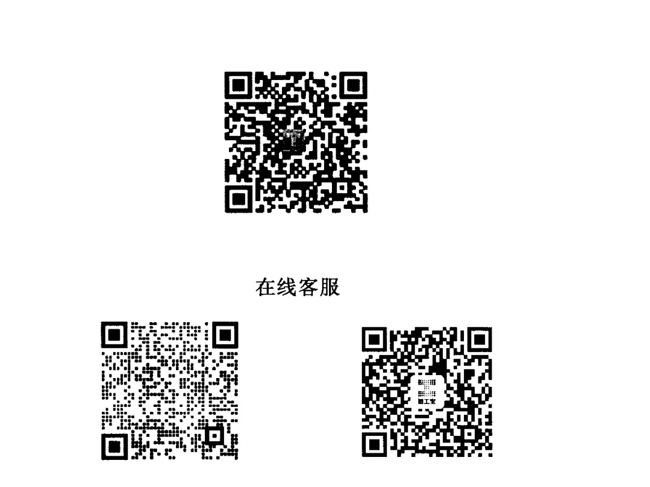

鸡鸣乡人民政府 2024年5月29日印发

